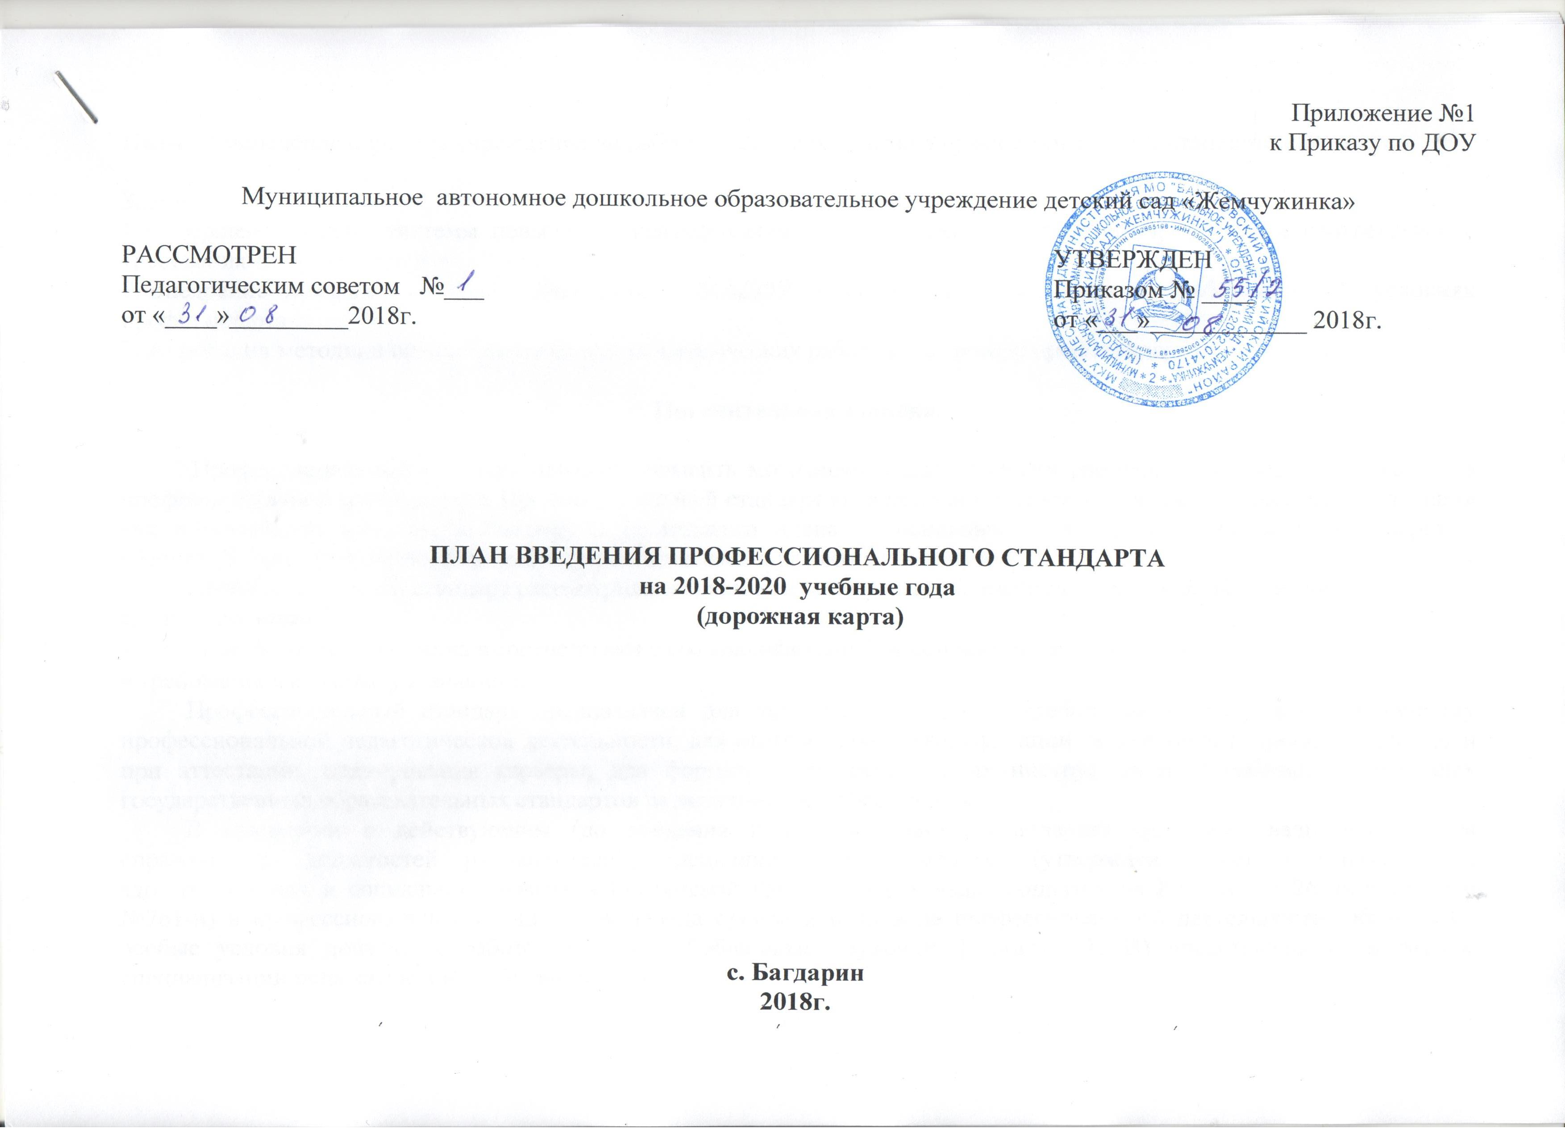
к Приказу по ДОУ

Цель: Обеспечение перехода учреждения на работу в условиях действия профессионального стандарта «Педагога»

Задачи:
1. Совершенствование системы повышения квалификации педагогических работников учреждения в соответствии с требованиями профстандарта .
2. Внедрение локально – нормативных актов МАДОУ детский сад «Жемчужинка» работающего в условиях профстандарта .
3. Апробация методики оценки соответствия педагогических работников уровню профстандарта .

Пояснительная записка.

Профессиональный стандарт призван повысить мотивацию педагогических работников к повышению качества профессиональной деятельности. Профессиональный стандарт является инструментом повышения качества образования как объективный измеритель квалификации педагога. Одна из основных задач профессионального стандарта – обеспечить ориентиры и перспективы профессионального развития педагогов.
Профессиональный стандарт рассматривается как основополагающий документ, содержащий описание следующих норм:
• трудовые функции работника в соответствии с его квалификацией и занимаемой должностью;
• требования к его опыту и знаниям.
Профессиональный стандарт предназначен для установления единых требований к содержанию и качеству профессиональной педагогической деятельности, для оценки уровня квалификации педагогов при приеме на работу и при аттестации, планирования карьеры; для формирования должностных инструкций и разработки федеральных государственных образовательных стандартов педагогического образования.
В сравнении с действующим (до введения профессионального стандарта) «Единым квалификационным справочником должностей руководителей, специалистов и служащих» (утвержден приказом Министерства здравоохранения и социального развития Российской Федерации (Минздравсоцразвития России) от 26 августа 2010 №761-н) в профессиональном стандарте выделена основная цель вида профессиональной деятельности; обозначены особые условия допуска к работе; описаны обобщенные трудовые функции (А, В) представленные в разрезе специализации педагогических работников.
Внедрение профессионального стандарта приведет к изменению проведения процедуры аттестации педагогических работников, повышению их квалификации, корректировке нормативных правовых актов: должностной инструкции педагогических работников, трудовых договоров и др. документов.

1 этап: Подготовительный: проведение мероприятий информационного сопровождения, разработка нормативных правовых актов (сентябрь 2018г.);
2 этап: Внедренческий. Внедрение профессионального стандарта в МАДОУ детский сад «Жемчужинка» (с 01 января 2019г.)

План мероприятий

Мероприятие | Форма реализации | Ответственные | Срок исполнения
Организационно-правовое обеспечение и информационное сопровождение
1. Ознакомление педагогических работников с содержанием профессионального стандарта :  - организация обсуждения на педагогических, методических советах, районных методических объединениях;  - размещение информации на стендах, официальном сайте ДОУ. | Информационный стенд с материалами профстандарта.  Создание на официальном сайте ДОУ подрубрики «Профессиональный стандарт». | Заведующий  Старший воспитатель | Сентябрь, 2018 г.
2. Проведение тестирования воспитателей на знание содержания профессионального стандарта. | План мероприятий по информированию педагогических работников о содержании профессионального стандарта. | Заведующий  Старший воспитатель | Январь, 2019 г.
3. Проведение мероприятий по информированию педагогических работников о содержании профессионального стандарта на основе аналитического отчета по результатам тестирования «Изучаем документ «Профессиональный стандарт» | Повышение уровня знания содержания профессионального стандарта педагогическими работниками ДОУ. | Заведующий  Старший воспитатель | Февраль, 2019 г.
4. Создание и утверждение (приказом) рабочей группы по внедрению профессионального стандарта в ДОУ. | Приказ заведующего | Заведующий  Старший воспитатель | Октябрь, 2018г.
5. Разработка и утверждение (приказом) плана мероприятий по внедрению профессионального стандарта. | План мероприятий | Администрация ДОУ, рабочая группа по внедрению профессионального стандарта в ДОУ. | Октябрь, 2018г.
ВНЕДРЕНИЕ ПРОФЕССИОНАЛЬНОГО СТАНДАРТА В ДОУ
1. Организация обучения педагогических работников.
1.1. Планирование и осуществление повышения квалификации (профессиональной переподготовки) воспитателей на очередной учебный год с учетом предложений и рекомендаций коллегиальных органов управления организации, представленных органов участников образовательных отношений, аттестационных комиссий и др. | График повышения квалификации на 2018 / 2020 гг. | Старший воспитатель | Сентябрь 2018г.
2. Совершенствование методической работы.
2.1. Консультационная поддержка «Профессиональный стандарт» | Годовой план ДОУ | Заведующий  Старший воспитатель | 2018/ 2020 уч.г.
2.2. Участие педагогов в работе семинаров, научно-практических конференциях, вебинарах, районных методических объединениях. | Годовой план ДОУ  План РМО | Заведующий  Старший воспитатель | 2018/ 2020 уч.г.
2.3. Участие педагогов ДОУ во всероссийских, областных, городских (в том числе дистанционных) конкурсах педагогического мастерства. | Достижения педагогов и воспитанников ДОУ. | Заведующий  Старший воспитатель | Постоянно
3. Аттестация педагогических работников.
3.1. Планирование аттестации педагогических работников. | График аттестации педагогических работников | Заведующий  Старший воспитатель | Ежегодно, сентябрь
3.2. Консультационная поддержка:  - процедура прохождения аттестации на соответствие занимаемой должности;  - процедура прохождения аттестации на квалификационную категорию (первую, высшую). |  | Старший воспитатель | В течение  2018 – 2020 уч.г.
3.3. Организация деятельности аттестационной комиссии в ДОУ с целью подтверждения соответствия педагогических работников занимаемой должности. | Кадровое и организационно-методическое обеспечение деятельности аттестационной комиссии в ДОУ. | Старший воспитатель | В течение  2018 – 2020 уч.г.
4. Повышение уровня профессиональной компетентности педагогов ДОУ.
4.1. Проведение педагогическими работниками самооценки профессионального уровня. | Лист самооценки | Администрация ДОУ | Ноябрь 2018 г. Ноябрь 2019 г.  Ноябрь 2020г.
4.2. Составление индивидуальных планов профессионального развития педагогов ДОУ на основе выявленного дефицита компетентностей. |  | Администрация ДОУ, рабочая группа по внедрению профессионального стандарта в ДОУ. | Декабрь 2018г. Декабрь 2019г.  Декабрь 2020г.
4.3. Утверждение планов саморазвития педагогов:  - изучение нормативной и психолого-педагогической литературы;  - освоении педагогических технологий, выстраивание собственной методической системы;  - разработка диагностического инструментария;  - участие в реализации Программы развития ДОУ, в методической работе ДОУ;  - обучение на курсах повышения квалификации;  - участие в работе творческих групп, проведение индивидуальной исследовательской работы;  - обобщение собственного опыта педагогический деятельности. |  | Отчеты педагогов по темам самообразования, открытые мероприятия, взаимопосещения,  методическая продукция, портфолио, мастер-классы, педагогические проекты, профконкурсы. | В течение  2018 – 2020 уч.г.

Планируемые результаты:

1. Создание современной, гибкой системы повышения квалификации педагогов ДОУ.
2. Разработка единых, индивидуальных подходов к определению, содержанию повышения квалификации педагогических работников ДОУ.
3. Совершенствование учебно-методического сопровождения образовательного процесса.
4. Повышение профессионального мастерства педагогов.
5. Внедрение современных технологий в образовательный процесс.

